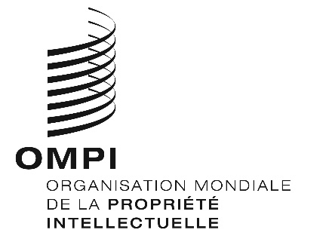
AVIS N° 48/2019

Protocole de Madrid concernant l’enregistrement international des marques

Retrait de la notification faite en vertu de la règle 34.2)b) du Règlement d'exécution commun à l'Arrangement de Madrid et au Protocole de Madrid : Royaume-Uni
- Le Directeur général de l’Organisation Mondiale de la Propriété Intellectuelle (OMPI) a reçu une communication de l’Office du Royaume-Uni retirant la notification faite par le Royaume-Uni en vertu de la règle 34.2)b) du Règlement d’exécution commun à l’Arrangement de Madrid et au Protocole de Madrid (“Règlement d’exécution commun”).
- Ce retrait est devenu effectif le 6 mai 2019.
- Par conséquent, depuis le 6 mai 2019, l’Office du Royaume-Uni n’accepte plus de percevoir et de transférer au Bureau international de l’OMPI les émoluments et taxes dus en vertu du Protocole de Madrid et du Règlement d’exécution commun.

Le 14 mai 2019

